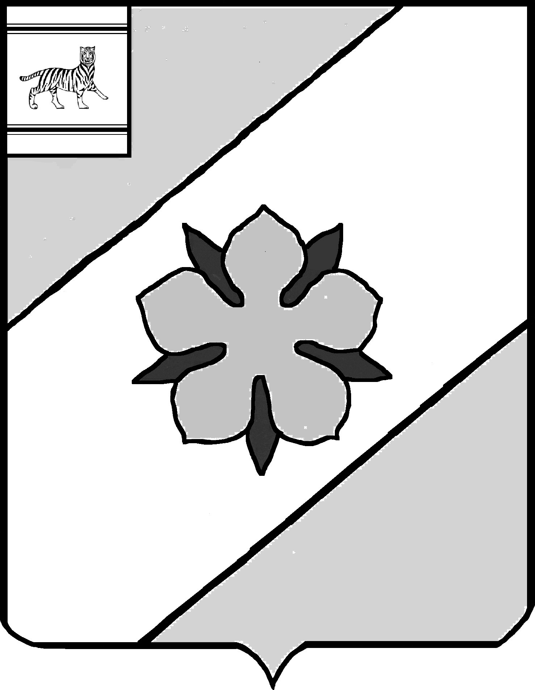 ПРОЕКТ

Муниципальное образование «Облученский муниципальный район»
Еврейской автономной области

СОБРАНИЕ ДЕПУТАТОВ

РЕШЕНИЕ
______2022 № __
г. Облучье

О предложении кандидатуры в состав Общественной молодежной палаты при Законодательном Собрании Еврейской автономной области

На основании Устава муниципального образования «Облученский муниципальный район» Еврейской автономной области Собрание депутатов муниципального района
РЕШИЛО:
1. Предложить в состав Общественной молодежной палаты при Законодательном Собрании Еврейской автономной области представителя муниципального образования «Облученский муниципальный район» _____________ .
2. Направить настоящее решение в Законодательное Собрание Еврейской автономной области.
3. Признать утратившим силу решение Собрания депутатов от 30.10.2019 № 14 «О предложении кандидатуры в состав Молодежной палаты при Законодательном Собрании Еврейской автономной области».
4. Настоящее решение вступает в силу со дня его подписания.

Председатель Собрания депутатов
муниципального района Н.В. Василенко

ПОЯСНИТЕЛЬНАЯ ЗАПИСКА
к проекту решения Собрания депутатов
«О предложении кандидатуры в состав Общественной молодежной палаты при Законодательном Собрании Еврейской автономной области»

Представленный проект решения Собрания депутатов подготовлен в связи с формированием при Законодательном Собрании Еврейской автономной области Общественной молодежной палаты нового созыва.
В соответствии с Положением об Общественной молодежной палате при Законодательном Собрании Еврейской автономной области Общественная молодежная палата формируется на добровольной основе из числа 17 представителей. Включение представителя муниципального образования «Облученский муниципальный район» в состав молодежной палаты происходит на основании решения Собрания депутатов муниципального района, в связи, с чем необходимо избрать представителя в состав Общественной молодежной палаты, решение о предложении кандидатуры направить в Законодательное Собрание Еврейской автономной области.

Председатель Собрания депутатов

муниципального района Н.В. Василенко

